UN DRÔLE DE TAG

Commentaire :
Réaliser une figure à découvrir (logo politique) définie à partir d’équations d’un cercle et de fonctions affines.

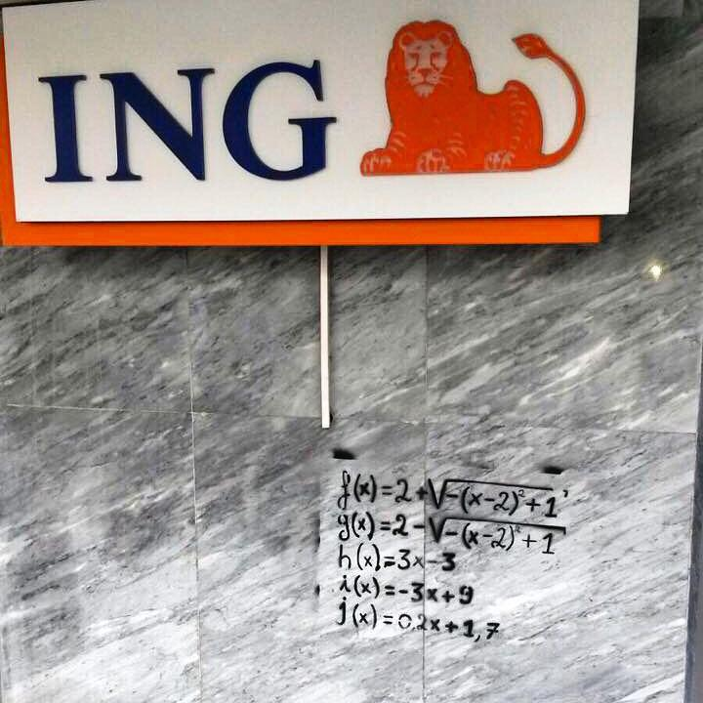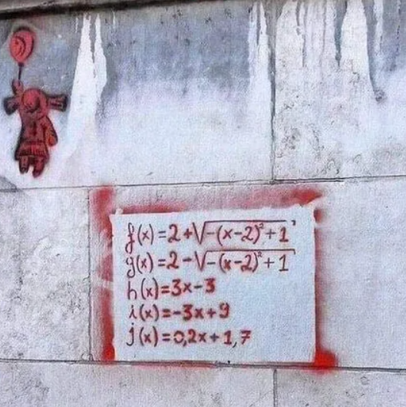

Sur la façade d’une banque ou sur un mur, on peut trouver un drôle de tag composé de formules mathématiques.
L’objectif de l’activité est de décoder le message qui se cache derrière les expressions de ces cinq fonctions.

1) a) En posant $y=f(x)$, démontrer que la première expression peut s’écrire :
${\left(x-2\right)}^{2}+{\left(y-2\right)}^{2}=1$ avec $y>2$.
b) Représenter l’ensemble des points de coordonnées $\left(x ;y\right)$ vérifiant les conditions précédentes.

2) Faire de même avec l’expression de la fonction $g$ et représenter, dans le même repère, l’ensemble des points correspondants.
Hors du cadre de la classe, aucune reproduction, même partielle, autres que celles prévues à l'article L 122-5 du code de la propriété intellectuelle, ne peut être faite de ce site sans l'autorisation expresse de l'auteur.
www.maths-et-tiques.fr/index.php/mentions-legales

3) Finir de décoder le tag en représentant, dans le même repère, les fonctions affines $h$, $i$ et $j$.

